ДОГОВОР № {номер договора}
долевого участия в строительстве многоквартирного дома

Московская обл., город Домодедово {дата договора}

Общество с ограниченной ответственностью «Руполис-Растуново», ИНН 5009081187, КПП 500901001, ОГРН 1115009004989, Свидетельство о государственной регистрации юридического лица серия 50 № 010569703, дата государственной регистрации 27.12.2011 г., наименование регистрирующего органа: Инспекция федеральной налоговой службы по г. Домодедово Московской области; юридический адрес: 142062, Московская область, Домодедовский район, с. Растуново, ул. Заря, стр. 58, именуемое в дальнейшем - Застройщик, в лице Директора департамента продаж Писаренко Марины Владимировны, действующей на основании Доверенности № 60-РР от 31.10.2012 года, с одной стороны,
и {Фамилия Имя Отчество}, {дата рождения} года рождения, паспорт {паспортные данные}, место рождения: {место рождения}, зарегистрирован по адресу: {адрес постоянной регистрации}, в дальнейшем – Участник долевого строительства, действующий от своего имени, с другой стороны, в соответствии с Федеральным законом «Об участии в долевом строительстве многоквартирных домов и иных объектов недвижимости и о внесении изменений в некоторые законодательные акты Российской Федерации» от 30.12.2004 № 214-ФЗ, заключили настоящий договор о нижеследующем:

- Предмет договора
  - Застройщик обязуется своими силами и с привлечением других лиц построить малоэтажный жилой
дом № {номер дома} (в дальнейшем – многоквартирный дом) на земельном участке, находящемся по адресу: Московская область, Домодедовский район, г. Домодедово, принадлежащем Застройщику на праве собственности (Договор купли-продажи земельного участка от {дата договора купли-продажи} года № {номер договора купли-продажи}, запись регистрации № {номер записи о регистрации земельного участка} от {дата записи} года), кадастровый номер {кадастровый номер}, и после получения разрешения на ввод в эксплуатацию многоквартирного дома передать Участнику долевого строительства Объект долевого строительства, определенный настоящим договором, а Участник долевого строительства обязуется уплатить стоимость Объекта долевого строительства в порядке и сроки, установленные в разделе 2 настоящего договора, и принять в собственность Объект долевого строительства по акту приема-передачи.
Строительство многоквартирного дома включает в себя строительство основного объекта капитального строительства – жилого здания, а также строительство иных объектов и выполнение иных работ, необходимых чтобы данный объект капитального строительства мог быть введен и эксплуатироваться автономно, то есть независимо от строительства иных объектов капитального строительства, предусмотренных проектной документацией и проектной декларацией. В частности, при строительстве многоквартирного дома осуществляется строительство дорог, парковок, элементов благоустройства и наружных инженерных сетей и сооружений (включая ливневую канализацию, противопожарные и иные водоемы, предусмотренные проектной документацией) в пределах территории застройки жилого района «Руполис-Растуново», подъездных дорог (включая организацию примыканий/съездов к дорогам общего пользования в их реконструкцией в соответствии с выданными техническими условиями), строительство инженерных сетей до точек подключения к объектам инженерной инфраструктуры, определенных выданными техническими условиями и проектной документацией, строительство объектов социальной инфраструктуры, предусмотренных социальными и иными соглашениями с администрацией городского округа Домодедово и проектной документацией, а также выполняются иные необходимые работы, в том числе, по организации строительной площадки.

1.2. Объектом долевого строительства является {количество комнат}-комнатная квартира № {номер квартиры} (Приложение №1 – «План создаваемого объекта»), в состав которой входит отделка и установленное инженерное оборудование (п. 4.1.1.), расположенная в подъезде № { подъезд}, на {этаж} этаже, общей площадью по проекту (без учета летних помещений) {площадь квартиры} кв. м. в доме № {номер дома}, находящемся по адресу микрорайон Белые Столбы города Домодедово Московской области. Разрешение на строительство № {номер разрешения на строительство} от {дата выдачи разрешения на строительство} года выдано Администрацией городского округа города Домодедово Московской области сроком до {срок действия разрешения на строительство} года.
1.3. Срок передачи Застройщиком Объекта долевого строительства Участнику долевого строительства - {дата передачи} года. Застройщик вправе досрочно передать Объект долевого строительства Участнику долевого строительства.
1.4. Проектная декларация опубликована 23 октября 2012 года в сети интернет на веб-сайте www.my-new-home.ru
1.5. Адрес Объекта долевого строительства, его характеристики могут быть уточнены после окончания строительства жилого дома, в составе которого находится Объект долевого строительства, получения разрешения на ввод в эксплуатацию, и проведения обмеров соответствующим подразделением МособлБТИ (БТИ).

2. Цена договора, срок и порядок уплаты денежных средств
2.1. Цена Объекта долевого строительства (далее по тексту, Цена Объекта) составляет {стоимость квартиры} ({текстовая расшифровка стоимости}), из которых 80% денежных средств направляется на возмещение затрат на строительство Объекта долевого строительства и 20 % денежных средств направляется на оплату услуг Застройщика.
До даты передачи Объекта долевого строительства Участнику долевого строительства средства, уплаченные Участником долевого строительства в счет оплаты Цены Объекта, рассматриваются как целевой авансовый платеж; в случае расторжения договора все средства, уплаченные Участником долевого строительства в счет оплаты Цены Объекта, подлежат возврату Участнику долевого строительства в порядке, предусмотренном действующим законодательством.
В соответствии со статьей 18 Федерального закона от 30.12.2004 N 214-ФЗ (ред. от 10.07.2012) "Об участии в долевом строительстве многоквартирных домов и иных объектов недвижимости и о внесении изменений в некоторые законодательные акты Российской Федерации" денежные средства, полученные от Участника долевого строительства расходуются следующим образом:
2.1.1. средства, направляемые на возмещение затрат на строительства Объекта долевого строительства, подлежат использованию застройщиком только для строительства (создания) многоквартирных домов и (или) иных объектов недвижимости в следующих целях:
1) строительство (создание) многоквартирных домов и (или) иных объектов недвижимости в соответствии с проектной документацией или возмещение затрат на их строительство (создание);
2) возмещение затрат на приобретение, в том числе оформление, права собственности или права аренды, права субаренды на земельные участки, на которых осуществляется строительство (создание) многоквартирных домов и (или) иных объектов недвижимости;
3) возмещение затрат на подготовку проектной документации и выполнение инженерных изысканий для строительства (создания) многоквартирных домов и (или) иных объектов недвижимости, а также на проведение экспертизы проектной документации и результатов инженерных изысканий в случае, если проведение такой экспертизы является обязательным;
4) строительство систем инженерно-технического обеспечения, необходимых для подключения (присоединения) многоквартирных домов и (или) иных объектов недвижимости к сетям инженерно-технического обеспечения, если это предусмотрено соответствующей проектной документацией;
5) возмещение затрат в связи с внесением платы за подключение (присоединение) многоквартирных домов и (или) иных объектов недвижимости к сетям инженерно-технического обеспечения.
2.1.2. средства, направляемые на оплату услуг застройщика, подлежат использованию застройщиком на следующие цели, но не исключительно:
1) возмещение затрат строительство подъездных дорог, в том числе на реконструкцию а/д «Растуново-Барыбино», предусмотренных проектной документацией, разработанной в соответствии с полученными техническими условиями Мосавтодора;
2) возмещение затрат на строительство объектов социальной инфраструктуры, предусмотренных проектной документацией и/или социальными и/или иными соглашениями с администрацией городского округа Домодедово;
3) возмещение иных затрат на строительство микрорайона «Руполис-Растуново», предусмотренных проектной документацией, но не включенных в пункт 2.1.1 и части 1, 2 пункта 2.1.2 настоящего Договора;
4) возмещение затрат Застройщика на выполнение функций заказчика-застройщика, коммерческих и управленческих и иных косвенных расходов Застройщика, оплату пошлин, налогов, штрафов и пеней;
5) выполнение иных обязательств Застройщика.
2.1.3. суммы превышения средств, направляемых на оплату услуг застройщика, над фактическими затратами Застройщика, а также суммы превышения средств, направленных на возмещение затрат на строительство Объекта долевого строительства, над фактическими затратами на его строительство (после сдачи многоквартирного дома в эксплуатацию), считаются прибылью застройщика и возврату Участнику долевого строительства не подлежат и расходуются Застройщиком по своему усмотрению.

2.2 Расчет с Застройщиком по уплате цены Объекта долевого строительства, указанной в пункте 2.1. договора, Участник долевого строительства осуществляет следующим образом:
Для уплаты Застройщику 100 % цены Объекта долевого строительства, указанной в п. 2.1. настоящего Договора, Участник долевого строительства в течение трех дней с момента подписания настоящего Договора, открывает безотзывный, без акцептный, депонированный (покрытый) аккредитив на сумму {cумма аккредитива} ({текстовая расшифровка суммы аккредитива}) в Банке ВТБ 24 (закрытое акционерное общество) (банк-эмитент, банк- исполнитель) (далее Банк) в пользу Застройщика со следующими условиями открытия и оплаты:
2.2.1. Срок действия Аккредитива – до {срок действия аккредитива} года, с возможной пролонгацией его срока действия;
2.2.2. Условием оплаты аккредитива является предоставление Застройщиком исполняющему Банку оригинала зарегистрированного органом, осуществляющим государственную регистрацию прав на недвижимое имущество и сделок с ним, настоящего договора участия в долевом строительстве.
2.2.3. Затраты Банка, связанные с открытием и проведением расчетов по аккредитиву, пролонгацией срока действия Аккредитива, относятся на счет Участника долевого строительства в соответствии с тарифами Банка.
2.2.4. Закрытие аккредитива производится:
- при исполнении аккредитива путем оплаты по нему денежных средств на счет Застройщика, указанный в п. 10 настоящего договора;
- по истечении срока действия аккредитива;
- при отказе Получателя от использования аккредитива до истечения срока его действия.
2.2.5. Обязательства Участника долевого строительства по оплате цены Объекта долевого строительства считаются полностью исполненными после поступления денежных средств в полном объеме на счет Застройщика.
2.3. Цена Объекта долевого строительства, подлежащая уплате Участником долевого строительства Застройщику, определенная в пункте 2.1. настоящего договора, является фиксированной и изменению не подлежит при условии выполнения Участником долевого строительства обязательств, определенных пунктом 2.2. настоящего договора. В случае уточнения характеристик объекта после замеров БТИ (обусловленных допустимыми СНиП отклонениями при выполнении различных строительных работ, а также погрешностями измерений БТИ) цена Объекта не изменяется. Если данные замеров БТИ выявили уменьшение площади квартиры, существенно превышающие допустимые отклонениям и погрешности изменений, Участник долевого строительства вправе потребовать соразмерного уменьшения цены Объекта долевого строительства.

3. Гарантии качества

3.1. Застройщик обязуется передать Участнику долевого строительства Объект долевого строительства, качество которого соответствует требованиям технических регламентов, проектной документации и градостроительных регламентов, а также иным обязательным требованиям.

3.2. Гарантийный срок для конструктивных элементов многоквартирного дома и Объекта долевого строительства, составляет пять лет. Указанный гарантийный срок исчисляется со дня ввода многоквартирного дома в эксплуатацию.
3.3. Гарантийный срок на технологическое и инженерное оборудование, входящее в состав многоквартирного дома и Объекта долевого строительства составляет три года. Указанный гарантийный срок исчисляется со дня подписания первого передаточного акта или иного документа о передаче объекта долевого строительства.
3.4. Гарантийный срок на внутреннюю отделку в квартире, установленные ванную, раковину, унитаз, входную дверь, внутриквартирные столярные изделия, остекление оконных проемов, лоджий и балконов составляет 6 месяцев. Указанный гарантийный срок исчисляется со дня ввода дома в эксплуатацию.

4. Обязанности сторон
4.1. Застройщик обязуется:
4.1.1. Осуществить комплекс организационных и технических мероприятий, направленных на обеспечение строительства многоквартирного дома в соответствии с проектной документацией и сроками строительства и в установленном порядке получить разрешение на ввод в эксплуатацию.
Перечень работ, выполняемых на Объекте долевого строительства:
- ввод газа в квартиру с разводкой в кухню-гостиную с установкой счетчика, подключением газовой плиты и газового котла;
- разводка отопления с установкой газового котла отопления/горячего водоснабжения и конвекторов;
- разводка горячего и холодного водоснабжения с установкой счетчиков потребления холодной воды, смесителя в ванной комнате, ванной стальной эмалированной и раковины;
- отвод канализационного стояка с установкой унитаза;
- электрическая разводка с установкой выключателей и розеток;
- устройство внутриквартирных перегородок;
- установка входной двери и внутриквартирных столярных изделий (межкомнатных дверей, дверей на кухню в туалет, ванную комнату, кладовую);
- остекление оконных проемов пластиковыми стеклопакетами;
- остекление лоджий/балконов.
- внутренняя отделка: в ванной комнате и туалете стены и пол – плитка, натяжной потолок белый матовый; в комнатах и коридоре пол – ламинат, стены – обои, натяжной потолок белый матовый; кладовая не отделывается.
4.1.2. Предоставлять по требованию Участника долевого строительства всю необходимую информацию о ходе строительства.
4.1.3. После получения разрешения на ввод в эксплуатацию многоквартирного дома передать Участнику долевого строительства Объект долевого строительства в срок, установленный пунктом 1.3. договора, по акту приема-передачи.
4.1.4. Представить в орган, осуществляющий государственную регистрацию прав на недвижимое имущество и сделок с ним, документы, необходимые для государственной регистрации настоящего договора и для регистрации права собственности Участника долевого строительства на Объект долевого строительства.
4.2. Участник долевого строительства обязуется:
4.2.1. Внести денежные средства в объеме, в порядке и в сроки, установленные настоящим договором.
4.2.2. В срок, установленный договором, принять Объект долевого строительства от Застройщика.
4.2.3. До государственной регистрации права собственности на Объект долевого строительства не вносить изменения в функциональное назначение Объекта и входящих в него помещений, не проводить перепланировку, переоборудование Объекта долевого строительства.

5. Залог земельного участка
5.1. С момента государственной регистрации настоящего договора у Участника долевого строительства в залоге находится земельный участок, на котором осуществляется строительство многоквартирного дома и строящийся многоквартирный дом.

6. Право собственности на общее и иное имущество.
6.1. У Участника долевого строительства при возникновении права собственности на объект долевого строительства одновременно возникает доля в праве собственности на общее имущество в многоквартирном доме, которая не может быть отчуждена или передана отдельно от права собственности на объект долевого строительства. Государственная регистрация возникновения права собственности на объект долевого строительства одновременно является государственной регистрацией неразрывно связанного с ним права общей долевой собственности на общее имущество.
6.2. Доля Участника в праве собственности на общее имущество фиксируется при передаче квартиры в Акте приема-передачи Объекта долевого строительства по результатам обмеров БТИ. Доля в праве указывается в виде обыкновенной дроби, где числитель – общая площадь Объекта долевого строительства, знаменатель – общая площадь жилых помещений здания. Площадь Объекта долевого строительства, сумма площадей жилых помещений здания выражена в квадратных метрах (м2), с одним десятичным знаком.
6.3. Право собственности на земельный участок, на котором расположен многоквартирный дом, переходит к собственникам помещений в многоквартирном доме после регистрации права собственности на помещения всеми участниками долевого строительства многоквартирного дома.
6.4. Право собственности на социальные и иные объекты и земельные участки под ними, построенные в соответствии с социальными и/или иными соглашениями с администрацией городского округа Домодедово, и подлежащими в соответствии с указанными соглашениями передаче в муниципальную собственность, передается в муниципальную собственность в порядке, предусмотренном соответствующим соглашением.
6.5. В случае, если договорами на присоединение и/или иными соглашениями с собственниками внешних инженерных сетей, к которым осуществляется подключение Объекта долевого строительства, предусмотрена передача полностью или частично наружных инженерных сетей в собственность этих лиц (организаций), то такие сети полностью или частично передаются в собственность указанных лиц или организаций в порядке, предусмотренном соответствующими договорами и/или соглашениями.
6.6. Право собственности на результаты реконструкции объектов, находящихся в собственности третьих лиц (в частности, но не исключительно, реконструкции автодороги «Растуново-Барыбино»), переходит к собственникам соответствующих объектов, если иное не предусмотрено соответствующими соглашениями и/или нормативными актами.
6.7. Объекты (наружные инженерные сети, элементы благоустройства, проч.), которые в соответствии с действующим законодательством не являются частью общего имущества многоквартирного дома и не переданы в собственность иных лиц согласно п.6.4-6.7. настоящего договора, подлежат оформлению в собственность Застройщика.

7. Ответственность сторон
7.1. За неисполнение или ненадлежащее исполнение своих обязательств по настоящему договору сторона, не исполнившая или ненадлежащим образом исполнившая свои обязательства, несет ответственность в соответствии с Федеральным законом «Об участии в долевом строительстве многоквартирных домов и иных объектов недвижимости и о внесении изменений в некоторые законодательные акты Российской Федерации» от 30.12.2004 № 214-ФЗ и иными нормативными актами Российской Федерации.
7.2. При наступлении форс-мажорных обстоятельств, препятствующих полному или частичному исполнению обязательств по настоящему договору, срок исполнения обязательств отодвигается соразмерно времени, в течение которого будут действовать такие обстоятельства. При наступлении форс-мажорных обстоятельств Стороны обязаны известить друг друга о наступлении указанных обстоятельств в трехдневный срок. В соответствии со статьей 401 Гражданского кодекса РФ под форс-мажорными обстоятельствами подразумеваются обстоятельства непреодолимой силы, то есть чрезвычайные и непредотвратимые при данных условиях обстоятельства. К таким обстоятельствам не относятся, в частности, нарушение обязанностей со стороны контрагентов должника, отсутствие на рынке нужных для исполнения товаров, отсутствие у должника необходимых денежных средств.

8. Прочие условия
8.1. Споры, возникшие между сторонами, решаются сторонами путем переговоров. При не достижении согласия спор передается на разрешение в судебные органы в порядке, предусмотренном действующим законодательством РФ.
8.2. Настоящим Участник долевого строительства дает согласие на обработку своих персональных данных в связи с ее необходимостью для исполнения настоящего договора долевого участия в строительстве многоквартирного дома (согласно пункту 5 статьи 6 Федерального закона о персональных данных № 152 от 27 июля 2006 года).
8.3. Все сообщения направляются Участнику долевого строительства по адресу указанному в настоящем договоре. В случае изменения указанного адреса Участник долевого строительства обязан письменно уведомить Застройщика о таком изменении. Уведомление должно быть направлено Застройщику в течение 5 (пяти) календарных дней с момента изменения адреса. В случае непредставления Застройщику уведомления в указанный срок, все письма, направленные в адрес Участника долевого строительства, будут считаться направленными надлежащим образом и полученными Участником долевого строительства.
8.3. Во всем, что не урегулировано настоящим договором, стороны руководствуются действующим законодательством РФ.

9. Срок действия и порядок изменения, расторжения договора
9.1. Настоящий договор подлежит государственной регистрации в органе, осуществляющем государственную регистрацию прав на недвижимое имущество и сделок с ним, и вступает в силу с момента его государственной регистрации и действует до полного исполнения сторонами всех принятых на себя обязательств надлежащим образом.
9.2. Односторонний отказ от исполнения настоящего договора, а также его изменение или расторжение осуществляется по основаниям и в порядке, предусмотренном законодательством Российской Федерации. При этом все изменения договора оформляются путем подписания сторонами дополнительного соглашения, которое является неотъемлемой частью настоящего договора.
9.3. Настоящий договор составлен в трех экземплярах, имеющих равную юридическую силу, по одному для каждой из сторон и третий экземпляр - для органа, осуществляющего государственную регистрацию прав на недвижимое имущество и сделок с ним.

10.Реквизиты и подписи сторон:
ЗАСТРОЙЩИК: | УЧАСТНИК ДОЛЕВОГО СТРОИТЕЛЬСТВА
Общество с ограниченной ответственностью «Руполис-Растуново» | {Фамилия И.О.}
Юр. адрес: 142062, Московская область, Домодедовский район, с. Растуново, ул. Заря, стр. 58 | Дата рождения: {дата рождения}.  Место рождения: {место рождения}
Адрес для почтовой переписки: тот же | Паспорт: {паспортные данные}
ИНН 5009081187 КПП 500901001
ВТБ 24 (ЗАО)  БИК 044525716  р/с 40702810900000080845  Кор.счет № 30101810100000000716 | Зарегистрирован по адресу: {адрес постоянной регистрации}
Директор департамента продаж  Писаренко М.В.  ____________________________ | {Фамилия Имя Отчество}  ______________________________
М.П.
Приложение №1
к Договору № {номер договора}
долевого участия в строительстве многоквартирного дома
от {дата договора}

План создаваемого объекта
Дом № {номер дома} этаж {номер этажа}
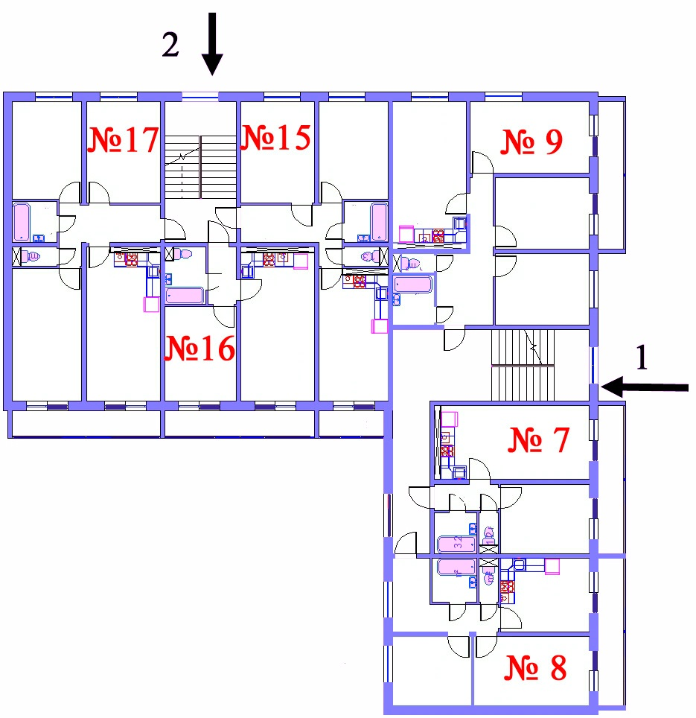

ЗАСТРОЙЩИК: | УЧАСТНИК ДОЛЕВОГО СТРОИТЕЛЬСТВА
Общество с ограниченной ответственностью «Руполис-Растуново» | {Фамилия И.О.}
Директор департамента продаж  Писаренко М.В.  ____________________________ | ______________________________
М.П.

